2018年普通高等学校招生全国统一考试(上海卷)
数 学
注意事项：
1．答题前，先将自己的姓名、准考证号填写在试题卷和答题卡上，并将准考证号条形码粘贴在答题卡上的指定位置。
2．选择题的作答：每小题选出答案后，用2B铅笔把答题卡上对应题目的答案标号涂黑，写在试题卷、草稿纸和答题卡上的非答题区域均无效。
3．非选择题的作答：用签字笔直接答在答题卡上对应的答题区域内。写在试题卷、草稿纸和答题卡上的非答题区域均无效。
4．考试结束后，请将本试题卷和答题卡一并上交。

一、填空题（本大题共有12题，满分54分第1-6题每题4分，第7-12题每题5分）
1. 行列式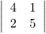的值为

2.双曲线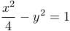的渐近线方程为______

3.的二项展开式中的系数为 (结果用数值表示)

4.设常数 ,函数,若的反函数的图像经过点,则=

5.已知复数满足,(是虚数单位),则

6.记等差数列的前项和为,若,则
7.已知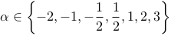.若函数为奇函数,且在上递减,则

8.在平面直角坐标系中,已知点是轴上的两个动点,且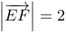,则最小值为

9.有编号互不相同的五个砝码,期中5克,3克,1克砝码各两个,从中随机挑选三个,则这三个砝码的总质量为9克的概率为___________(结果用最简分数表示)

10.设等比数列的通项公式为,前项和为,若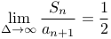,则___________

11.已知常数,函数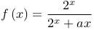的图像经过点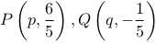,若,则=

12.已知实数满足: ,则的最大值为_____

二、选择题（本大题共有4题，满分20分，每题5分）每题有且只有一个正确选项.考生应在答题纸的相应位置，将代表正确选项的小方格涂黑.

13.设是椭圆上的动点,则到该椭圆的两个焦点的距离之和为( )
A. B. C. D.
14.已知,则“”是“”的( )
A.充分非必要条件 B.必要非充分条件
C.充要条件 D.既非充分又非必要条件
15.《九章算术》中,称底面为矩形而有一侧棱垂直于底面的四棱锥为阳马。设是正六棱柱的一条侧棱,如图,若阳马以该六棱柱的顶点为顶点,以为底面矩形的一边,则这个阳马的个数是( )
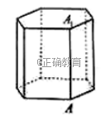
A.4 B.8 C.12 D.16
16.设是含的的有限实数集, 是定义在上的函数。若的图像绕原点逆时针旋转后与原图像重合,则在以下各项中, 的可能取值只能是( )
A. B. C. D.

三、解答题（本大题共有5题，满分76分）解答下列各题必须在答题纸的相应位置写出必要的步骤.

17.已知圆锥的顶点为,底面圆心为,半轻为
1.设圆锥的母线长为,求圆锥的体积
2.设是底面半径,且,为线段的中点,如图,求异面直线与所成的角的大小
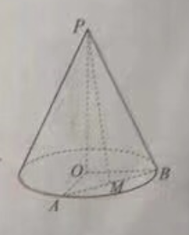
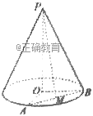

18.设常数,函数
1.若为偶函数,求的值;
2.若,求方程在区间上的解。

19.某群体的人均通勤时间,是指单日内该群体中成员从居住地到工作地的平均用时,某地上班族中的成员仅以自驾或公交方式通勤,分析显示:当中的成员自驾时,自驾群体的人均通勤时间为 (单位:分钟),而公交群体的人均通勤时间不受影响,恒为分钟,试根据上述分析结果回答下列问题:
1.当在什么范围内时,公交群体的人均通勤时间少于自驾群体的人均通勤时间?
2. 求该地上班族的人均通勤时间的表达式:讨论的单调性,并说明其实际意义。

20.设常数,在平面直角坐标系中,已知点,直线,曲线,与轴交于点,与交于点,、分别是曲线与线段上的动点。
1.用表示到点的距离
2.设,线段的中点在直线上,求的面积
3.设,是否存在以为邻边的矩形,使得点在上?若存在,求点的坐标;若不存在,说明理由

21.给定无穷数列,若无穷数列满足:对任意,都有,则称与“接近”
1.设是是首项为,公比为的等比数列,,判断数列是否与接近,并说明理由。
2.设数列的前四项为:,是一个与接近的数列,记集合,求中元素的个数;
3.已知是公差为的等差数列,若存在数列满足:与接近,且在中至少有个为正数,求的取值范围。
参考答案

一、填空题
1.答案： 18
解析： 原式=

2.答案： 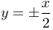
解析： 令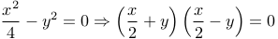,故渐近线为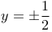

3.答案： 21
解析： 令，计算项系数，则即，故系数为21

4.答案： 7
解析： 反函数经过，则原函数经过，代入原函数即得

5.答案： 5
解析： 根据，可得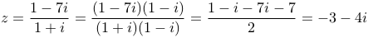，故

6.答案： 14
解析： 根据题意得

7.答案： -1
解析： 由为奇函数，故只能取，又在上递减，所以

8.答案： -3
解析： 设,故则,当且仅当时取到最小值

9.答案：
解析： 五选三,总实验结果种,总质量为克只有两种情况:或者,但是却没有出现单选克砝码的情况,因此不影响结果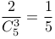

10.答案： 3
解析： 根据题意得,
若极限存在并能使等号成立,则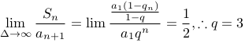

11.答案： 6
解析： 由题意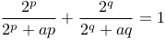，对两式同事取倒数则有：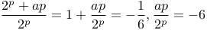；
两式乘积则有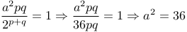
又，所以

12.答案：
解析：数形结合,转化单位圆上的圆心角为的两点到直线的距离之和可得
二、选择题
13.答案：C
解析：由椭圆的定义可得:
14.答案：A
解析：或可知选A
15.答案：D
解析：符合条件的面有四个，每个题都有4个顶点，所以选D

16.答案：B
解析：点在直线上，把直线进行旋转后的直线，这样进行下去直到回到点可知

三、解答题
17.答案：1.
2.
解析：1.
2.取中点为,即求,所成角的大小为
18.答案：1.a=0; 2.
解析：1.由偶函数可知得
2. ,,,在区间上解得:
19.答案：1.
2.
在上单调递减,在上单调递增,说明当以上的人自驾时,人均通勤时间开始增加
解析：1.
2.
在上单调递减,在上单调递增,说明当以上的人自驾时,人均通勤时间开始增加
20.答案：1.
2. 由题可知,直线方程为,联立为,解得点的面积为
3. 存在,焦点为,设,根据,解得,所以
解析：1. 由抛物线的性质可知到点的距离为
2. 由题可知,直线方程为,联立为,解得点的面积为
3. 存在,焦点为,设,根据,解得,所以
答案： 1. 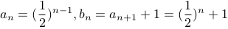所以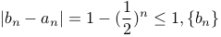与接近
2. 由题目条件所以中至多由两个相等,即或
3.所以
①若,则,恒成立,不符合条件
②若,令,则,当为奇数时,所以存在使中至少有个为正数,综上
解析： 1. 所以与接近
2. 由题目条件所以中至多由两个相等,即或
3.所以
①若,则,恒成立,不符合条件
②若,令,则,当为奇数时,所以存在使中至少有个为正数,综上

